Matinée au Tribunal de Grande Instance de Coutances

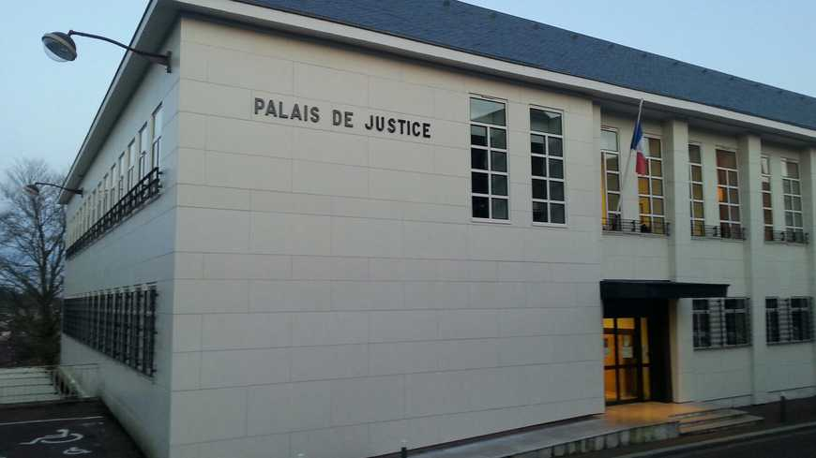
Dans le cadre du projet, un groupe de terminale GA a organisé une visite au tribunal de Coutances.

Ainsi, mardi 26 mars 2019, nous nous sommes rendus au tribunal de grande instance de Coutances afin d’assister à une audience.
Le tribunal était composé d’un greffier, 2 présidents (juges), 2 procureurs et 1 rapporteur.

La première affaire concernait un mari accusé de violences sur sa femme. Aucune peine n’a été prononcée, le verdict sera rendu plus tard après délibération du tribunal.

La deuxième affaire concernait 3 hommes d’une trentaine d’années qui avaient violenté un motard après qu’il ait fait trop de bruit et mis en danger des personnes sur un rond point lors des rassemblements des gilets jaunes. Une peine de 6 mois de prison avec sursis a été requise pour le plus violent des trois hommes, et une peine de 4 mois de prison avec sursis pour les deux autres.

La troisième affaire concernait un vieil homme qui avait conduit dangereusement sur un rond point et renversé une personne lors des manifestations des gilets jaunes.
Une amende de 500 € a été requise.

La quatrième et dernière affaire concernait un homme qui conduisait en état d’ivresse avec 1.1g d’alcool par litre de sang. Une peine de 150 € d’amende et une suspension de permis de 6 mois ont été requises.

La matinée au TGI de Coutances était très instructive pour tout le monde, elle nous a permis de mettre en relation nos cours de droit avec la réalité.

La classe de TGA

